Разъяснительная работа в хозяйствующих субъектах

26 июня 2024 года сотрудниками контрольно-инспекционного отдела Альметьевского территориального органа Госалкогольинспекции Республики Татарстан Ириной Синицей и главным специалистом отдела экономики, промышленности и торговли Исполнительного комитета Азнакаевского муниципального района Лейсан Мардановой были проведены профилактические визиты в торговые объекты города Азнакаево.
С представителями хозяйствующих субъектов велась разъяснительная работа по правилам маркировки средствами идентификации пива, пивных напитков (система маркировки «Честный Знак») в соответствии с постановлением Правительства Российской Федерации от 30.11.2022 N2173 «Об утверждении Правил маркировки пива, напитков, изготавливаемых на основе пива, и отдельных видов слабоалкогольных напитков средствами идентификации и особенностях внедрения государственной информационной системы мониторинга за оборотом товаров, подлежащих обязательной маркировке средствами идентификации, в отношении пива, напитков, изготавливаемых на основе пива, и отдельных видов слабоалкогольных напитков».
Работники торговых объектов были дополнительно были проинформированы о видах возможных нарушений при реализации алкогольной и спиртосодержащей продукции, о мерах по соблюдению обязательных требований, установленных законодательством в этой сфере, о порядке организации и осуществления государственного регионального контроля (надзора) в области продажи алкогольной и спиртосодержащей продукции, о мерах ответственности за несоблюдение обязательных требований, установленных законодательством в данной сфере.
Так же даны разъяснения в соответствии с положениями Закона Российской Федерации от 07.02.1992 №2300-1 «О защите прав потребителей», Правил торговли, утвержденных постановлением Правительства Российской Федерации от 31.12.2020 №2463.
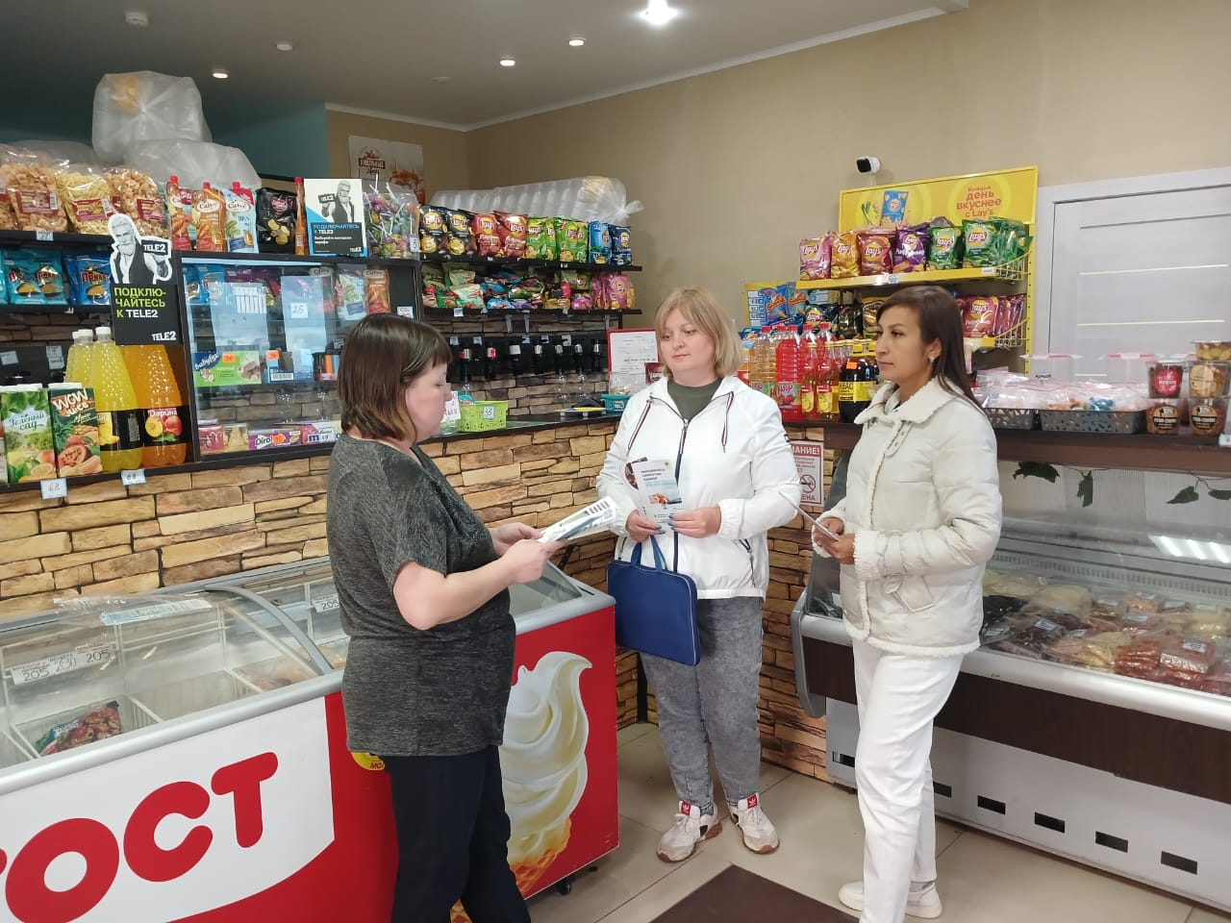

Источник: Исполнительный комитета Азнакаевского муниципального района РТ

